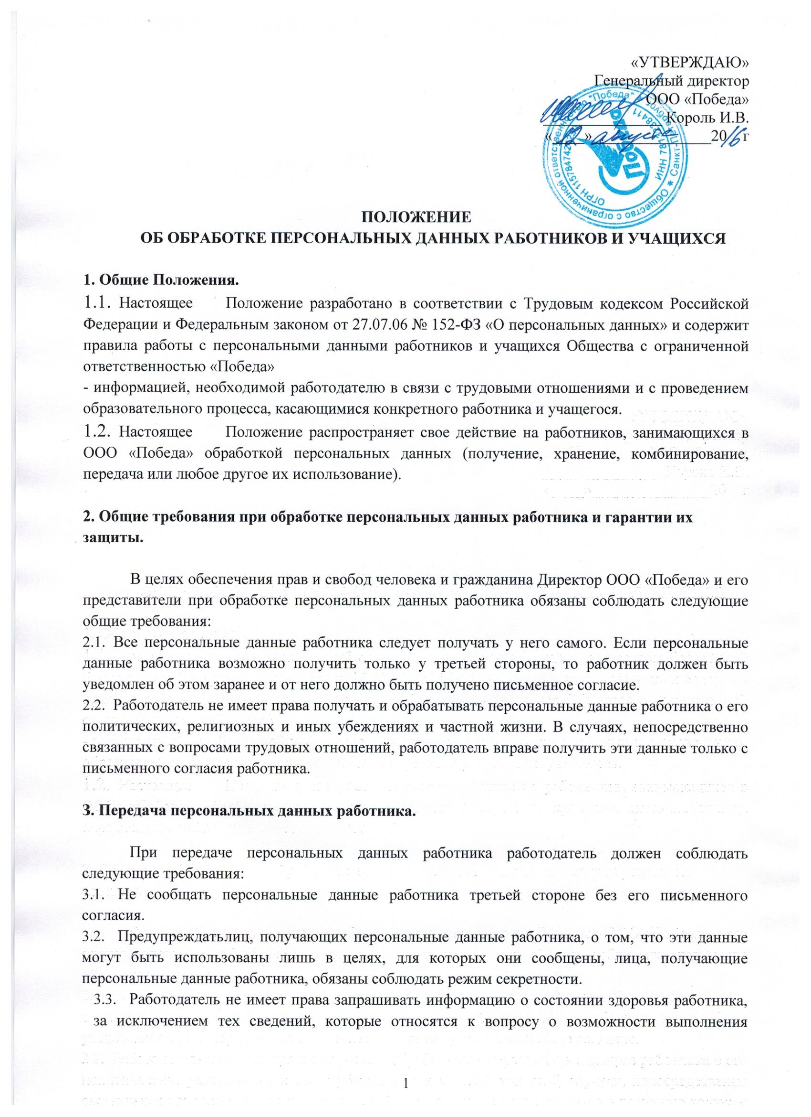
работником его трудовой функции.
3.4. Директор ООО «Победа» и его представитель может разрешить доступ к персональным данным работников только специально уполномоченным лицам.

4. Права работников в целях защиты персональных данных, хранящихся у работодателя.

В целях обеспечения защиты персональных данных, хранящихся в ООО «Победа», работники имеют право на:
  - Полную информацию об их персональных данных и обработке этих данных.
  - Свободный бесплатный доступ к своим персональным данным, включая право на получение копии любой записи, содержащей персональные данные работника, за исключением случаев, предусмотренных федеральным законом.
  - Требование об исключении или исправлении неверных или неполных персональных данных.

5. Общие требования при обработке персональных данных учащихся и гарантии их защиты.

В целях обеспечения прав и свобод человека и гражданина Директор ООО «Победа» и его представители при обработке персональных данных учащегося обязаны соблюдать следующие общие требования:
- Все персональные данные учащегося следует получать у него лично или законных представителей. Если персональные данные учащегося возможно получить только у третьей стороны, то законные представители должны быть уведомлены об этом заранее и от них должно быть получено письменное согласие.

6. Передача персональных данных учащегося.

При передаче персональных данных учащегося Директор ООО «Победа» и его представители должны соблюдать следующие требования:
  - Не сообщать персональные данные учащегося третьей стороне без письменного согласия учащегося или его законных представителей.
  - Предупреждать лиц, получающих персональные данные учащегося, о том, что эти данные могут быть использованы лишь в целях, для которых они сообщены, лица, получающие персональные данные учащегося, обязаны соблюдать режим секретности.
  - Директор ООО «Победа» и его представители не имеют права запрашивать информацию о состоянии здоровья учащегося, за исключением тех сведений, которые относятся к вопросу об участии учащегося в учебном процессе
  - Директор ООО «Победа» и его представители могут разрешить доступ к персональным данным учащегося только специально уполномоченным лицам.

7. Права учащегося или его законных представителей в целях защиты персональных данных, хранящихся в ООО «Победа».

В целях обеспечения защиты персональных данных, хранящихся в ООО «Победа», учащиеся и или их законные представители имеют право на:
7.1. Полную информацию об их персональных данных и обработке этих данных.
7.2. Свободный бесплатный доступ к своим персональным данным, включая право на получение копии любой записи, содержащей персональные данные учащегося, за исключением случаев, предусмотренных федеральным законом.
7.3. Требование об исключении или исправлении неверных или неполных персональных данных.

8. Ответственность Директора ООО «Победа» и его представителей и за нарушение правил обработки персональных данных.

- Руководитель и работники ООО «Победа» виновные в незаконном ограничении доступа к информации и нарушении режима защиты информации, несут ответственность в соответствии с уголовным, гражданским законодательством РФ и законодательством об административных правонарушениях.

